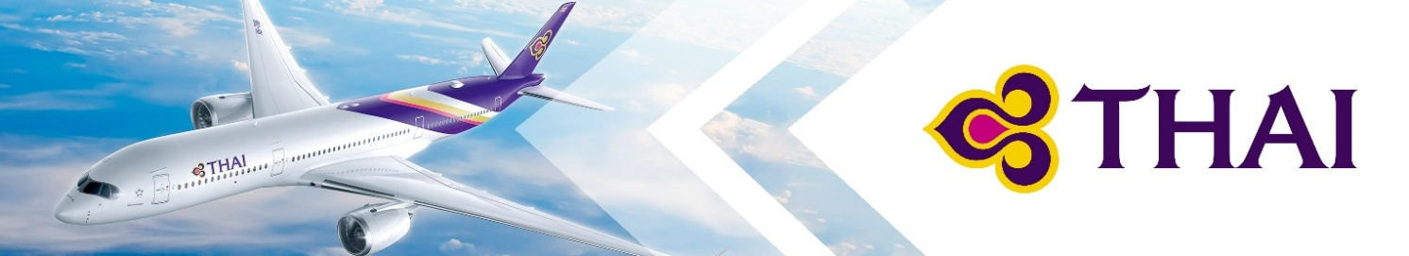
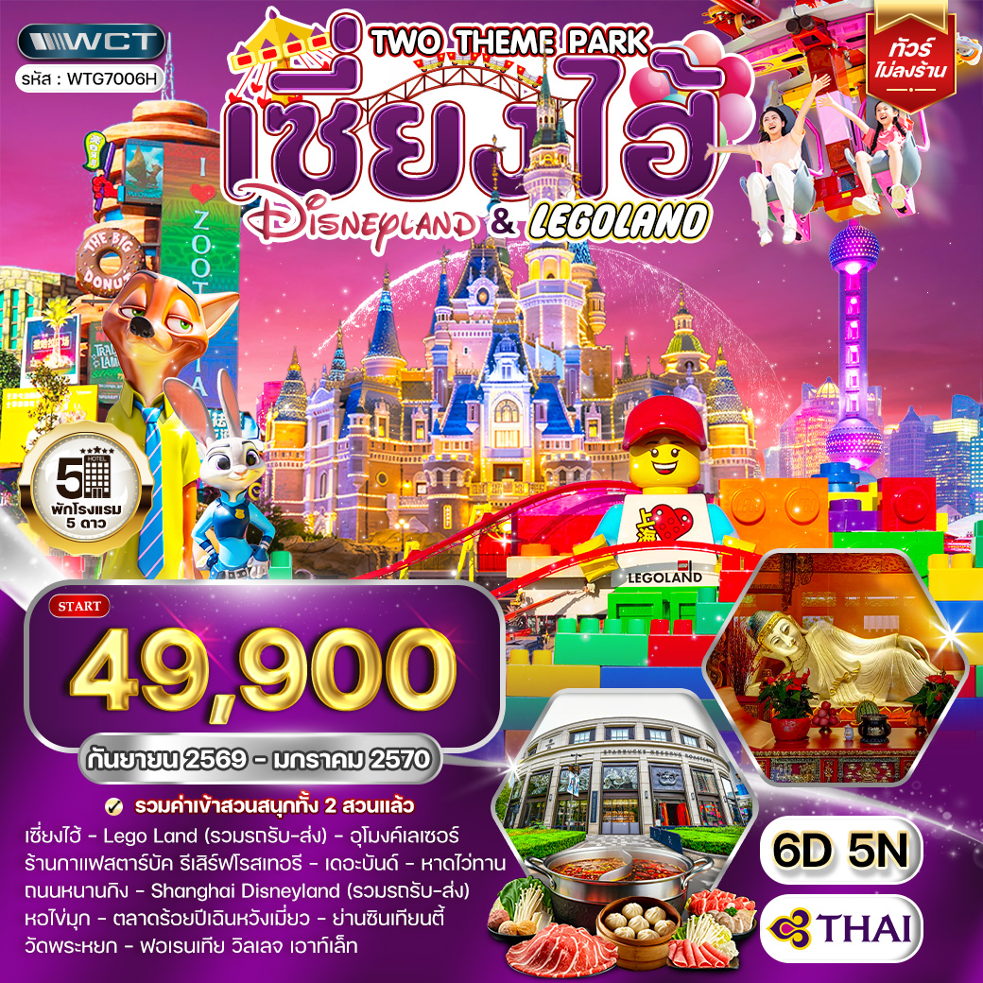

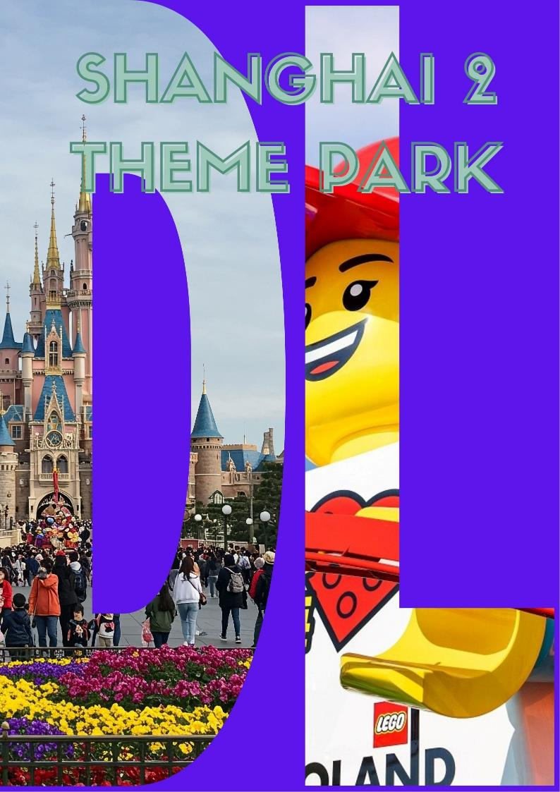

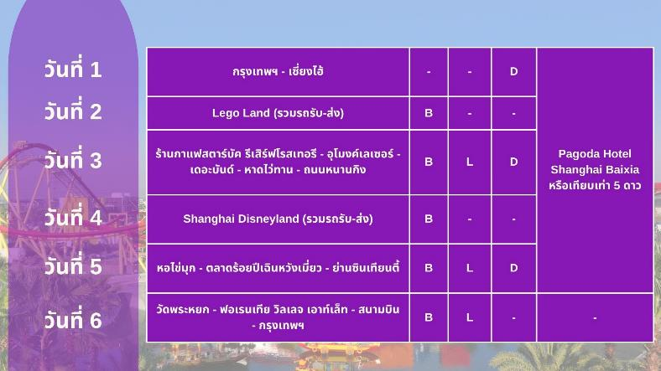

วันแรกของการเดินทาง
กรุงเทพฯ - เซี่ยงไฮ้
07.30 น. สมาชิกทุกท่านพร้อมกัน ณ ท่าอากาศยานสุวรรณภูมิ อาคารผู้โดยสารขาออกระหว่างประเทศชั้น 4 เจ้าหน้าที่ บริษัทฯ คอยอำนวยความสะดวกเช็คอินให้แก่ท่าน
10.45 น. เหิรฟ้าสู่ มหานครเซี่ยงไฮ้ สาธารณรัฐประชาชนจีน โดยสายการบินไทย เที่ยวบินที่ TG 664 (เสิร์ฟอาหารบนเครื่อง)
16.00 น. ถึง ท่าอากาศยานนานาชาติเซี่ยงไฮ้ ผู่ตง หลังผ่านพิธีการตรวจคนเข้าเมือง และด่านศุลกากรเรียบร้อยแล้ว รับกระเป๋าเดินทางเรียบร้อยแล้ว นำท่านเข้าสู่ เมืองเซี่ยงไฮ้ เป็นหนึ่งในสี่นครปกครองโดยตรงของสาธารณรัฐประชาชนจีน ตั้งอยู่บริเวณทางใต้ของปากแม่น้ำแยงซี และมีแม่น้ำหฺวางผู่ไหลผ่านกลางเมือง มีประชากรในปี ค.ศ. 2019 จำนวน 24.28 ล้านคน ทำให้เป็นเขตเมืองที่มีประชากรมากที่สุดในประเทศจีน และเป็นนครที่มีประชากรมากที่สุดเป็นอันดับสองของโลก เซี่ยงไฮ้เป็นศูนย์กลางระดับโลกทางด้านการเงิน นวัตกรรม และการขนส่ง โดยท่าเรือเซี่ยงไฮ้เป็นท่าเรือที่มีจำนวนเรือคับคั่งที่สุดในโลก
ค่ำ บริการอาหารมื้อค่ำ ณ ภัตตาคาร
ที่พัก Pagoda Hotel Shanghai Baixia หรือเทียบเท่า (โรงแรมระดับ 5 ดาว) (พัก 5 คืน) (โรงแรมที่นำเสนอเป็นโรงแรมเสนอเบื้องต้นเท่านั้น ชื่อโรงแรมที่ท่านพักทางบริษัทจะทำการแจ้งพร้อมใบนัดหมาย 5-7 วันก่อนเดินทาง ขอสงวนสิทธิ์ในการปรับเปลี่ยนที่พัก ไปพักเมืองใกล้เคียงกรณีติดงานแฟร์หรือมีเทศกาล)
วันที่สองของการเดินทาง
Lego Land (รวมรถรับ-ส่ง)
เช้า บริการอาหารมื้อเช้า ณ โรงแรมที่พัก
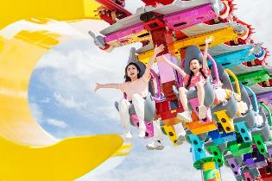
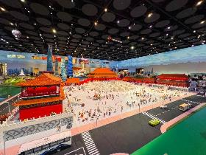
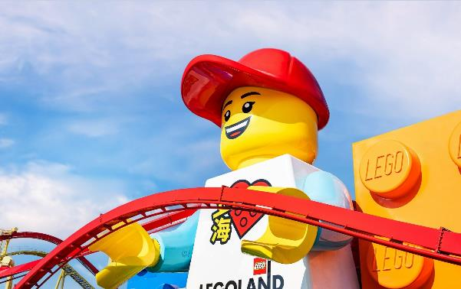
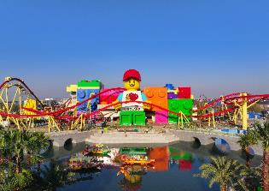
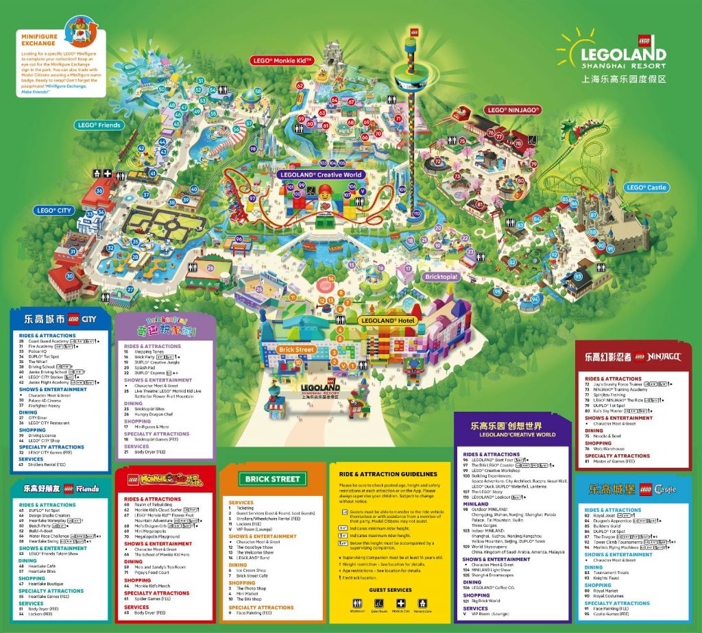
นำท่านสู่ สวนสนุก Legoland Shanghai Resort เป็นสวนสนุกเลโก้แห่งแรกในจีนแผ่นดินใหญ่และก้าวขึ้นเป็นหนึ่งในเลโก้แลนด์ที่ ใหญ่ที่สุดในโลก โดยเปิดให้บริการอย่างเป็นทางการเมื่อวันที่ 5 กรกฎาคม 2568 ตั้งอยู่ที่เมืองโบราณเฟิงจิง (Fengjing Town) เขตจินซาน (Jinshan District) ของเซี่ยงไฮ้ Legoland Shanghai Resort เป็น Legoland แห่งแรกใน จีน และเป็น Legoland ที่มีขนาดใหญ่ที่สุดในขณะที่เปิดทำการ รวมถึงเป็น Legoland แห่งที่ 11 ของโลก Legoland Shanghai Resort จะผสมผสานประสบการณ์ความบันเทิงสุดคลาสสิกของ Legoland ทั่วโลกเข้ากับโครงการแรกแห่งแรกมากมาย เพื่อมอบประสบการณ์สวนสนุกที่แปลกใหม่และไม่เหมือนใครให้กับผู้เข้าชม Legoland Shanghai มีโครงการแรกแห่งแรกมากมาย และจะนำเสนอ Legoland "ที่ดีที่สุด" จากทั่วโลก พื้นที่ธีม "Legoland® Creation World" แห่งแรกของโลก ซึ่งจะนำเสนอมินิฟิกเกอร์ยักษ์ที่ใหญ่ที่สุดในประวัติศาสตร์ของ Legoland ซึ่งเป็นอาคารสูง 26 เมตร Legoland® Resort แห่งแรกของโลกที่มีสวนสนุกธีม "Monkey King" มีเรือสำราญหมู่บ้านริมน้ำแห่งเดียวในโลก นำเสนอวัฒนธรรมดั้งเดิมของหมู่บ้านริมน้ำ เจียงหนาน มินิเวิลด์ในร่มและกลางแจ้ง คุณสามารถเยี่ยมชมอาคารสำคัญและภูมิทัศน์ทางวัฒนธรรมท้องถิ่นที่สร้างด้วยตัวต่อ Lego ในทุกส่วนของ จีน ได้ในวันเดียว
ให้ท่านอิสระอาหารกลางวันและอาหารเย็นเพื่อให้ท่านสะดวกต่อการท่องเที่ยว
ที่พัก Pagoda Hotel Shanghai Baixia หรือเทียบเท่า (โรงแรมระดับ 5 ดาว) (พัก 5 คืน) (โรงแรมที่นำเสนอเป็นโรงแรมเสนอเบื้องต้นเท่านั้น ชื่อโรงแรมที่ท่านพักทางบริษัทจะทำการแจ้งพร้อมใบนัดหมาย 5-7 วันก่อนเดินทาง ขอสงวนสิทธิ์ในการปรับเปลี่ยนที่พัก ไปพักเมืองใกล้เคียงกรณีติดงานแฟร์หรือมีเทศกาล)
วันที่สามของการเดินทาง
ร้านกาแฟสตาร์บัค รีเสิร์ฟโรสเทอรี - อุโมงค์เลเซอร์ - เดอะบันด์ - หาดไว่ทาน - ถนนหนานกิง
เช้า บริการอาหารมื้อเช้า ณ โรงแรมที่พัก
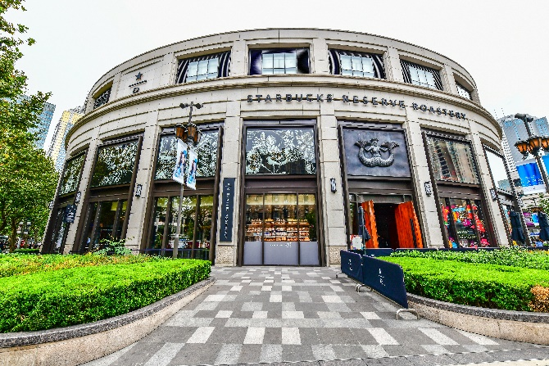
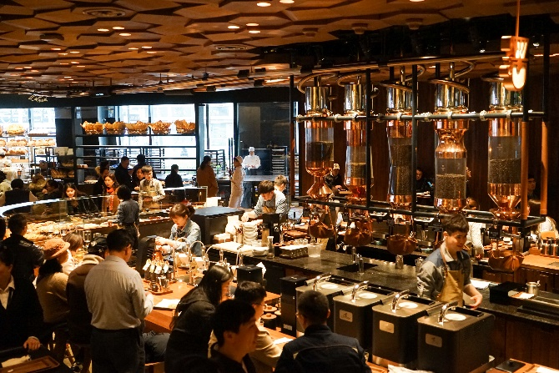
นำท่านสู่ ร้านกาแฟสตาร์บัค รีเสิร์ฟโรสเทอรี เซี่ยงไฮ้ (Starbucks Reserve Roastery Shanghai) ซึ่งเคยเป็นสาขาใหญ่ที่สุดในโลก นับเป็น 1 ใน 5 Starbucks Reserve Roastery ของโลก เป็นร้านสตาร์บัคสาขาแรก และสาขาเดียวที่มอบประสบการณ์ดิจิตอลให้กับลูกค้าไปพร้อมๆ กับการจิบกาแฟ ที่พัฒนาแอพพลิเคชั่นโดยบริษัทอาลีบาบา นอกจากกาแฟจะอร่อยและมีเมนูให้เลือกเยอะแล้วเบเกอรี่ก็เด็ดไม่แพ้กัน มีให้เลือกเยอะจนเลือกทานแทบไม่ถูก
นำท่านเดินทางลอด อุโมงค์เลเซอร์ ข้ามแม่น้ำไปไปยังฝั่ง เดอะบันด์ สัมผัสความมีชีวิตชีวาของย่านการค้าที่มีชื่อเสียงที่สุด ซึ่งได้ชื่อว่าเป็นแหล่งท่องเที่ยวยอดนิยมในมหานครเซี่ยงไฮ้ เนื่องจากเป็นจุดที่สามารถชมความสวยงามของหอคอยไข่มุกที่ตั้งอยู่ฝั่งตรงข้ามได้ทั้งในช่วงกลางวันและกลางคืน
เที่ยง บริการอาหารกลางวัน ณ ภัตตาคาร
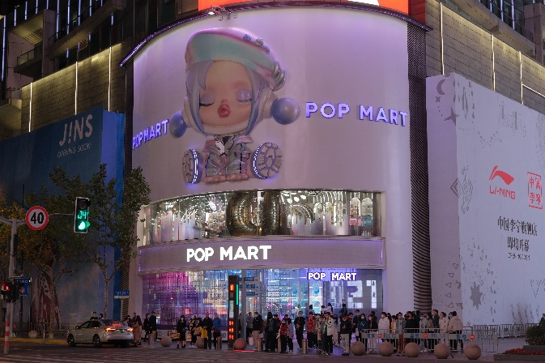
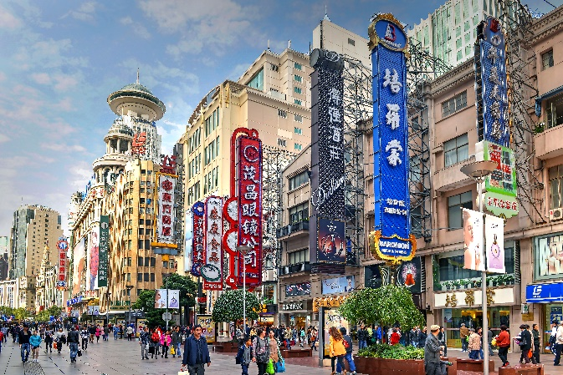
นำท่านสู่ หาดไว่ทาน ตั้งอยู่บนฝั่งตะวันตกของแม่น้ำหวงผู่มีความยาวจากเหนือจรดใต้ถึง 4 กิโลเมตรเป็นเขตสถาปัตยกรรมที่ได้ชื่อว่า “พิพิธภัณฑ์สิ่งก่อสร้างหมื่นปีแห่งชาติจีน” ถือ เป็นสัญลักษณ์ที่โดดเด่นของนครเซี่ยงไฮ้ นำท่านสู่ ถนนหนานกิง ซึ่งหมายถึง “นครหลวงทางใต้” ตั้งอยู่ช่วงกลางไปจนถึงปลายของแม่น้ำแยงซี ในมณฑลเจียงซู หนานจิง ถือเป็นจิ๊กซอชิ้นสำคัญทางประวัติศาสตร์ของจีนในอดีต หนานกิง เป็นเมืองหลวงเก่าแก่ถึง 10 ราชวงศ์ ที่นี่จึงเต็มไปด้วยโบราณสถานที่สะท้อนความเป็นมา และความรุ่งเรืองในอดีต ในฐานะเมืองหลวงในช่วงราชวงศ์หมิง และเมืองหลวงของสาธารณรัฐจีนช่วงต้นศตวรรษที่ 20 ทุกตารางนิ้วของเมืองอัดแน่นไปด้วยเรื่องเล่าของรอยยิ้ม และคราบน้ำตา ซึ่งล้วนหล่อหลอมให้จีน เป็นชนชาติที่เข้มแข็งแต่แฝงด้วยความนุ่มนวล ทั้งด้านประวัติศาสตร์ และวัฒนธรรม
ค่ำ บริการอาหารมื้อค่ำ ณ ภัตตาคาร (เมนูพิเศษ!! สุกี้+ปิ้งย่างบุฟเฟ่ต์)
ที่พัก Pagoda Hotel Shanghai Baixia หรือเทียบเท่า (โรงแรมระดับ 5 ดาว) (พัก 5 คืน) (โรงแรมที่นำเสนอเป็นโรงแรมเสนอเบื้องต้นเท่านั้น ชื่อโรงแรมที่ท่านพักทางบริษัทจะทำการแจ้งพร้อมใบนัดหมาย 5-7 วันก่อนเดินทาง ขอสงวนสิทธิ์ในการปรับเปลี่ยนที่พัก ไปพักเมืองใกล้เคียงกรณีติดงานแฟร์หรือมีเทศกาล)
วันที่สี่ของการเดินทาง
Shanghai Disneyland (รวมรถรับ-ส่ง)
เช้า บริการอาหารมื้อเช้า ณ โรงแรมที่พัก
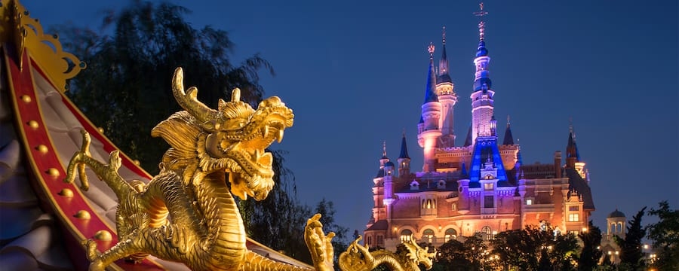
นำท่านสู่ สวนสนุกดิสนีย์แลนด์เซี่ยงไฮ้ (Shanghai Disneyland) (รวมรถรับ-ส่ง) สวนสนุกแห่งที่ 6 ของอาณาจักรดิสนีย์ มีขนาดใหญ่เป็นอันดับ 2 ของโลกรองจากสวนสนุกดิสนีย์แลนด์ในออร์แลนโด รัฐฟลอริดา สหรัฐฯ และเป็นสวนสนุกดิสนีย์แลนด์แห่งที่ 3 ในเอเชีย มีสารพัดเครื่องเล่นหวาดเสียวและแหล่งรวมความบันเทิงที่น่าสนใจ พบกับไฮไลท์ Enchanted Storybook Castle ปราสาทดิสนีย์ที่ใหญ่ที่สุดในโลก ภายในมีทั้งหมด 6 ธีมด้วยกัน Adventure Isle, Mickey Avenue, Gardens of Imagination, Tomorrowland, Treasure Cove และ Fantasyland
- โซน Adventure Isle ดินแดนให้การผจญภัยที่จะทำให้นักท่องเที่ยวได้ตื่นตาตื่นใจกับบรรยากาศหุบเขาลึกลับในยุคดึกดำบรรพ์ 'Camp Discovery' พร้อมเชิญชวนให้ร่วมเดินสำรวจดินแดนที่แฝงไปด้วยปริศนาและความลึกลับ และลงเรือเข้าไปสู่ 'Roaring Rapids' อุโมงค์ถ้ำปริศนาในช่องเขารอวร์ริ่ง ซึ่งเป็นที่อยู่ของจระเข้ยักษ์น่าเกรงขาม
- โซน Fantasyland เรื่องราวจากโลกเทพนิยายและตัวละครของดิสนีย์ จะกลายเป็นเครื่องเล่นที่ให้นักท่องเที่ยวได้สนุกสนาน โดยเฉพาะ 'Seven Dwarfs Mine Trains' เป็นเครื่องเล่นรถไฟเหาะโลกใต้เหมืองของเหล่าคนแคระทั้ง 7 หรือโลดแล่นผจญภัยไปกับ 'Peter Pan Flight'
- โซน Tomorrowland อีกหนึ่งไฮโลท์เด่นของสวนสนุกดิสนีย์ ที่มักจะสร้างโลกแห่งอนาคต เพื่อสร้างจินตนาการให้กับเด็กๆ พร้อมกับดีไซน์เครื่องเล่นสุดล้ำให้เข้ากับคอนเซ็ปต์ สำหรับที่ดิสนีย์แลนด์แห่งใหม่นี้ เปิดตัวเครื่องเล่นที่มีจากวิดีโอเกมและภาพยนตร์ไซไฟชื่อดัง Tron รถไฟเหาะรูปทรงจักรยานยนต์ไฮเทค ที่ถูกขนานนามไว้ว่า 'Light Cycle Power Run'
- โซน Gardens of Imagination จุดเด่นเรื่องวัฒนธรรมของจีน ส่งเสริมเอกลักษณ์ของสวนพฤกษาในสวนสนุกแห่งนี้ได้อย่างเต็มที่ สวนที่ตั้งอยู่ไม่ไกลจากปราสาทเทพนิยาย 'Wandering Moon Teahouse' เป็นโรงน้ำชาที่พักผ่อนหย่อนใจที่งดงามอย่างลงตัว
- โซน Treasure Cove สิ่งที่จะมีอยู่แห่งเดียวและแห่งใหม่บนโลก ในสวนสนุกดิสนีย์ เนรมิตฉากจากภาพยนตร์ชื่อดัง The Pirates of the Caribbean กลายเป็นเครื่องเล่นและการแสดงโชว์สุดตระการตา ที่หาชมได้แค่เพียงที่ เซี่ยงไฮ้ เท่านั้น จำลองฉากต่างๆ ริมทะเล อีกทั้งยังมีเครื่องเล่นมากมาย เช่น 'Barbossa's Revenge' และ 'Siren's Revenge'
- โซน Pixar Toy Story Land เหมือนยกสวนสนุกฮ่องกงดิสนีย์มาไว้ที่นี่ ไม่ว่าจะเป็นเครื่องเล่นต่างๆ หรือการตกแต่งอันแสนน่ารักของตัวการ์ตูนจากเรื่อง Toy Story ที่ขนกันมาไว้ในที่เดียว
- โซน Zootopia Land สาวกซูโทเปียห้ามพลาดเด็ดขาดกับโซนใหม่ล่าสุด “มหานครซูโทเปีย” มาพร้อมเครื่องเล่น ร้านอาหาร ร้านของฝาก ไอศกรีมเหมือนในการ์ตูน ไปถ่ายรูปเล่นเซลฟี่ เช็กอินกับจูดี้ ฮอปส์ กระต่ายน้อยและนิค ไวลด์ เจ้าจิ้งจอกแดง
ให้ท่านอิสระอาหารกลางวันและอาหารเย็นเพื่อให้ท่านสะดวกต่อการท่องเที่ยว
ที่พัก Pagoda Hotel Shanghai Baixia หรือเทียบเท่า (โรงแรมระดับ 5 ดาว) (พัก 5 คืน) (โรงแรมที่นำเสนอเป็นโรงแรมเสนอเบื้องต้นเท่านั้น ชื่อโรงแรมที่ท่านพักทางบริษัทจะทำการแจ้งพร้อมใบนัดหมาย 5-7 วันก่อนเดินทาง ขอสงวนสิทธิ์ในการปรับเปลี่ยนที่พัก ไปพักเมืองใกล้เคียงกรณีติดงานแฟร์หรือมีเทศกาล)
วันที่ห้าของการเดินทาง
หอไข่มุก - ตลาดร้อยปีเฉินหวังเมี่ยว - ย่านซินเทียนตี้
เช้า บริการอาหารมื้อเช้า ณ โรงแรมที่พัก
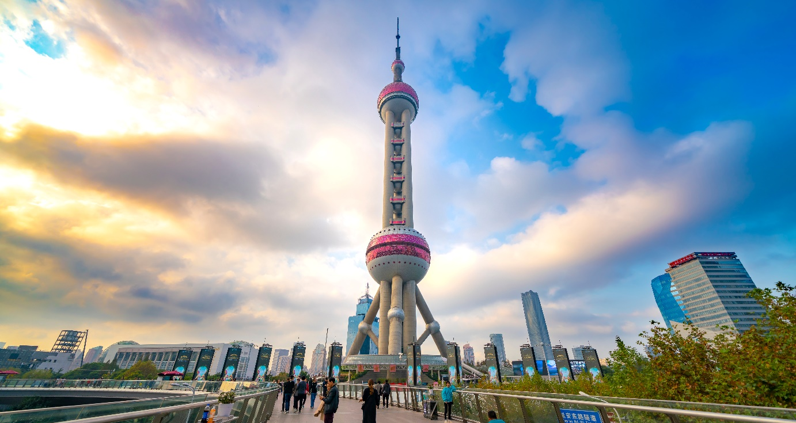
นำท่านขึ้นชม หอไข่มุก เป็นหอส่งสัญญาณวิทยุโทรทัศน์สูง 468 เมตร ลักษณะเป็นไข่มุก 11 ลูก และ เสา 3 เสา ด้านบนเป็นรูปไข่มุก 3 เม็ด 3 ขนาดเรียงกันในแนวตั้ง
เที่ยง บริการอาหารกลางวัน ณ ภัตตาคาร
นำท่านสู่ ตลาดร้อยปีเฉินหวังเมี่ยว ตลาดที่เก่าแก่ของเมืองเซี่ยงไฮ้ อาคารบ้านเรือนบริเวณนี้ มีสไตล์สถาปัตยกรรมแบบจีนโบราณที่ยังคงความงดงามเอาไว้ ทั้งร้านขายอาหาร ร้านขนมพื้นเมืองและร้านอาหารขึ้นชื่อ จากนั้นนำท่านช้อปปิ้ง ย่านซินเทียนตี้ เป็นย่านที่มีสิ่งปลูกสร้างที่เป็นเอกลักษณ์ ก่อสร้างดดยใช้อิฐบล็อกแบบสถาปัตยกรรมซิกเหมิน ผสมผสานระหว่างสถาปัตยกรรมตะวันตกกับจีนเข้าด้วยกัน ทางเดินหิน กำแพงหิน ประตูหิน บ้านเมืองเก่า แต่ถูกดูแลรักษาเป็นอย่างดี ภายในบริเวณมีคาเฟ่ กินดื่ม ร้านชา กาแฟ อย่าง Starbucks ก็ยังตกแต่งร้านให้คงคอนเซ็ป
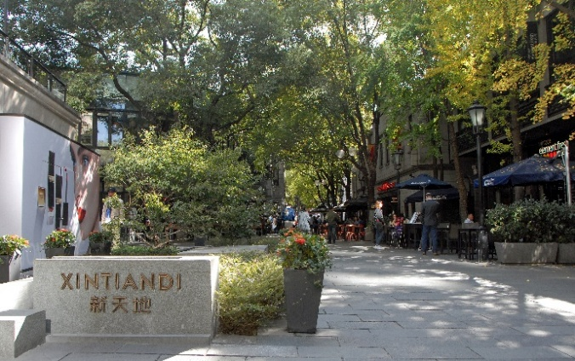
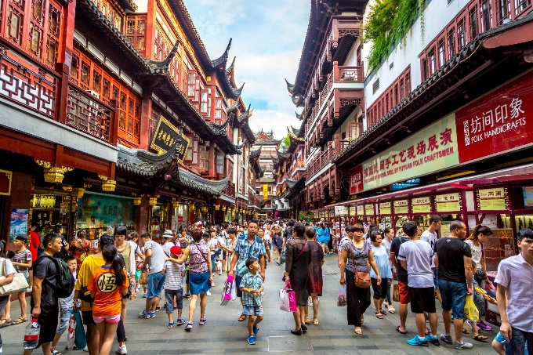
ค่ำ บริการอาหารมื้อค่ำ ณ ภัตตาคาร (เมนูพิเศษ!! เสี่ยวหลงเปา)
ที่พัก Pagoda Hotel Shanghai Baixia หรือเทียบเท่า (โรงแรมระดับ 5 ดาว) (พัก 5 คืน) (โรงแรมที่นำเสนอเป็นโรงแรมเสนอเบื้องต้นเท่านั้น ชื่อโรงแรมที่ท่านพักทางบริษัทจะทำการแจ้งพร้อมใบนัดหมาย 5-7 วันก่อนเดินทาง ขอสงวนสิทธิ์ในการปรับเปลี่ยนที่พัก ไปพักเมืองใกล้เคียงกรณีติดงานแฟร์หรือมีเทศกาล)
วันหกของการเดินทาง
วัดพระหยก - ฟอเรนเทีย วิลเลจ เอาท์เล็ท - สนามบิน - กรุงเทพฯ
เช้า บริการอาหารมื้อเช้า ณ โรงแรมที่พัก
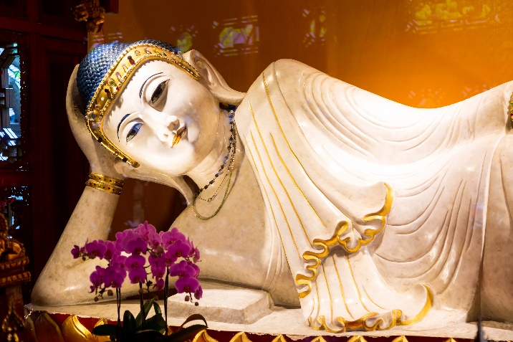
นำท่านสู่ วัดพระหยก หรือ วัดพระหยกขาว เป็นวัดที่มีชื่อเสียงมากที่สุดในเมืองเซี่ยงไฮ้ ซึ่งเป็นที่รู้จักจากพระพุทธรูปสององค์ที่สร้างขึ้นจากหยกทั้งแท่ง องค์พระพุทธรูปปางนั่ งมีความสูง 190 เซนติเมตร และ หุ้มด้วยเพชรพลอย หินมโนรา และ มรกต และองค์พระพุทธรูปปางไสยาสน์ มีความยาว 96 เซนติเมตร นอนเอียงด้านขวาและหนุนพระเศียรด้วยพระหัตถ์ขวา ถือเป็นวัดที่มีทั้งชาวจีนและนักท่องเที่ยวเดินทางมาสักการบูชาตลอดทั้งวัน ตั้งอยู่ในเมืองเซี่ยงไฮ้ ประเทศจีน
นำท่านอิสระช้อปปิ้ง ฟอเรนเทีย วิลเลจ เอาท์เล็ท (Florentia Village) ได้รับแรงบันดาลใจจากสถาปัตยกรรมอิตาลีสุดคลาสสิก ที่นี้ท่านจะได้พบกับสินค้าแบรนด์จากยุโรป สหรัฐอเมริกา และเอเชีย รวมทั้งมีให้เลือกมากมายกว่า 300 แบรนด์ สินค้าหรูหราพร้อมส่วนลดตลอดทั้งปีสูงสุดถึง 80% นอกจากการช้อปปิ้งอย่างเพลิดเพลินแล้ว ท่านยังจะได้ดื่มดัมกับบรรยากาศเสมือนกำลังเดินอยู่ในเมืองอิตาลี

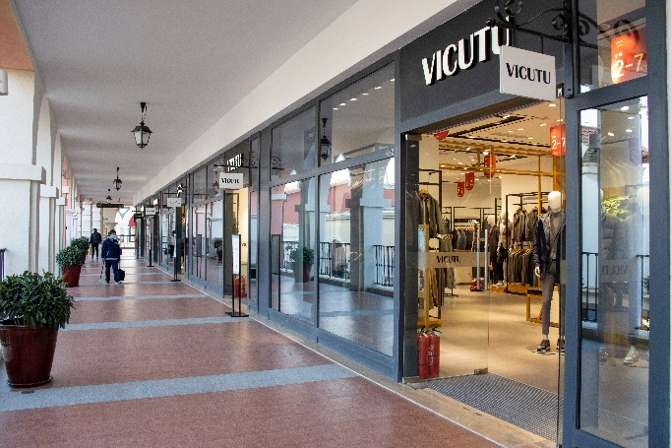
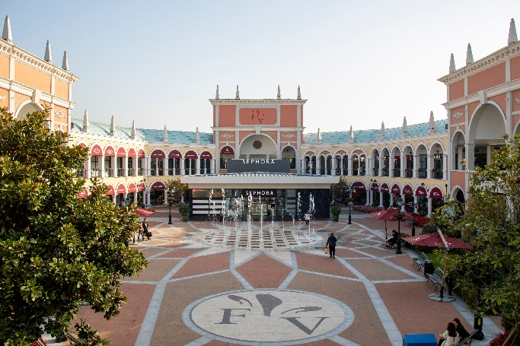
เที่ยง บริการอาหารกลางวัน ณ ภัตตาคาร
นำท่านเดินทางสู่สนามบิน
17.25 น. เหิรฟ้าสู่ กรุงเทพฯ โดยสายการบินไทย เที่ยวบินที่ TG 665 (เสิร์ฟอาหารบนเครื่อง)
21.00 น. เดินทางถึงกรุงเทพฯ...โดยสวัสดิภาพพร้อมความประทับใจ

***** เซี่ยงไฮ้ ดิสนีย์แลนด์ เลโก้แลนด์ 6 วัน 5 คืน สายการบินไทย *****

หมายเหตุ...โปรแกรมการเดินทางอาจเปลี่ยนแปลงได้ตามความเหมาะสม เนื่องจากสภาพ ลม ฟ้า อากาศ,การล่าช้าอันเนื่องมาจากสายการบิน และสถานการณ์ในต่างประเทศที่ทางคณะเดินทางในขณะนั้น เพื่อความปลอดภัยในการเดินทาง โดยบริษัทฯ ได้มอบหมายให้ หัวหน้าทัวร์ผู้นำทัวร์ มีอำนาจตัดสินใจ ณ ขณะนั้นทั้งนี้การตัดสินใจ จะคำนึงถึงผลประโยชน์ของหมู่คณะเป็นสำคัญ

อัตราค่าบริการ เซี่ยงไฮ้ ดิสนีย์แลนด์ เลโก้แลนด์ 6 วัน TG
ช่วงเวลาการเดินทาง | ผู้ใหญ่พัก  ห้องละ 2 ท่าน | เด็กอายุต่ำกว่า 12 ปี  พักกับผู้ใหญ่ 1 ท่าน  (เด็กมีเตียง) | เด็กอายุต่ำกว่า 12 ปี  พักกับผู้ใหญ่ 2 ท่าน  (เด็กไม่มีเตียงเสริม ) | พักท่านเดียว / ห้อง  จ่ายเพิ่ม
8 - 13 ก.ย. 69 | 49,900 | 49,900 | 49,900 | 10,900
22 - 27 ก.ย. 69 | 50,900 | 50,900 | 50,900 | 10,900
9 - 14 ต.ค. 69 | 59,900 | 59,900 | 59,900 | 10,900
20 - 25 ต.ค.69 | 59,900 | 59,900 | 59,900 | 10,900
10 - 15 พ.ย. 69 | 55,900 | 55,900 | 55,900 | 10,900
24 - 29 พ.ย. 69 | 55,900 | 55,900 | 55,900 | 10,900
8 - 13 ธ.ค. 69 | 55,900 | 55,900 | 55,900 | 10,900
22 - 27 ธ.ค. 69 | 59,900 | 59,900 | 59,900 | 10,900
29 ธ.ค. 69 - 3 ม.ค. 70 | 59,900 | 59,900 | 59,900 | 10,900
12 - 17 ม.ค. 70 | 50,900 | 50,900 | 50,900 | 10,900
26 - 31 ม.ค. 70 | 50,900 | 50,900 | 50,900 | 10,900
ไม่เอาตั๋วเครื่องบินหัก 10,000 บาท
**คณะออกเดินทางได้เมื่อมีจำนวนผู้เดินทางครบ 15 ท่านเท่านั้น**
อัตราค่าบริการนี้รวม
- ค่าตั๋วเครื่องบินไป-กลับ กรุงเทพฯ-เซี่ยงไฮ้-กรุงเทพฯ สายการบินไทย (น้ำหนักกระเป๋า 23 กิโลกรัม)
- ค่ารถปรับอากาศนำเที่ยวตามระบุไว้ในรายการ พร้อมคนขับรถที่ชำนาญเส้นทาง
- โรงแรมที่พักตามระบุหรือเทียบเท่าในระดับเดียวกัน และราคาโรงแรมจะปรับขึ้น 3-4 เท่าตัว หากวันเข้าพักตรงกับงานเทศกาล เทรดแฟร์หรือการประชุม ต่างๆ อันเป็นผลที่ทำให้ต้องมีการปรับเปลี่ยนที่พัก โดยคำนึงถึงความเหมาะสมเป็นหลัก
- ค่าอาหารที่ระบุในรายการ ให้ท่านได้เลิศรสกับอาหารท้องถิ่นของจีน
- ค่าประกันอุบัติเหตุในการเดินทางวงเงินท่านละ 1,000,000 บาท
อัตราค่าบริการนี้ไม่รวม
- ค่าภาษีมูลค่าเพิ่ม 7 % และค่าภาษีหัก ณ ที่จ่าย 3 % (กรณีที่ท่านต้องการใบกำกับภาษี)
- ค่าใช้จ่ายส่วนตัว อาทิ ค่าโทรศัพท์ , ค่าซักรีด , ค่าเครื่องดื่มและอาหารนอกเหนือจากที่ระบุในรายการ
- ค่าผกผันของภาษีน้ำมันที่ทางสายการบินแจ้งเปลี่ยนแปลงกะทันหัน
- ค่าวีซ่าท่องเที่ยวแบบเดี่ยว กรณีทางรัฐบาลจีนประกาศยกเลิกฟรีวีซ่าสำหรับคนไทย
- ค่าทิปไกด์ท้องถิ่น และคนขับรถท่านละ 1,500 บาท/ท่าน/ทริป
- ค่าทิปหัวหน้าทัวร์จากเมืองไทย (ขึ้นอยู่กับน้ำใจและความพึงพอใจของท่านในการบริการ)
เงื่อนไขการสำรองที่นั่ง และการชำระเงิน
- กรุณาจองล่วงหน้าพร้อมชำระงวดแรก 25,000 บาท ก่อนการเดินทาง พร้อมส่งสำเนาหน้าหนังสือเดินทาง Passport มายังบริษัท และค่าใช้จ่ายส่วนที่เหลือกรุณาชำระก่อนการเดินทางไม่น้อยกว่า 14 วัน มิฉะนั้นจะถือว่าท่านยกเลิกการเดินทาง
- บริษัทฯขอสงวนสิทธิ์ยกเลิกการเดินทางก่อนล่วงหน้า 10 วัน ซึ่งจะเกิดขึ้นได้ก็ต่อเมื่อไม่สามารถทำกรุ๊ปได้อย่างน้อย 15 ท่าน ทางบริษัทฯ ยินดีคืนเงินให้ทั้งหมด หรือจัดหาคณะทัวร์อื่นให้ ถ้าท่านต้องการ
- บริษัทฯขอสงวนสิทธิ์ที่จะเปลี่ยนแปลงรายละเอียดบางประการในทัวร์นี้ เมื่อเกิดเหตุจำเป็น สุดวิสัย จนไม่อาจแก้ไขได้ และจะไม่รับผิดชอบใดๆ ในกรณีที่สูญหาย สูญเสียหรือได้รับบาดเจ็บ ที่นอกเหนือความ รับผิดชอบของหัวหน้าทัวร์และเหตุสุดวิสัยบางประการเช่น การนัดหยุดงาน ภัยธรรมชาติ การจลาจล ต่างๆ
- เนื่องจากรายการทัวร์นี้เป็นแบบเหมาจ่ายเบ็ดเสร็จ หากท่านสละสิทธิ์การใช้บริการใดๆตามรายการ หรือถูกปฏิเสธการเข้า และออกประเทศไม่ว่าในกรณีใดก็ตาม ทางบริษัทฯ ขอสงวนสิทธิ์ไม่คืนเงินในทุกกรณี
- เมื่อท่านได้ชำระเงินมัดจำหรือทั้งหมด ไม่ว่าจะเป็นการชำระผ่านตัวแทนของบริษัทฯ หรือชำระโดยตรงกับทางบริษัทฯ ทางบริษัทฯ จะขอถือว่าท่านรับทราบและยอมรับในเงื่อนไขต่างๆของบริษัทฯ ที่ได้ระบุไว้โดยทั้งหมด
- ทางบริษัทเริ่มต้น และจบ การบริการ ที่สนามบินสุวรรณภูมิ กรณีท่านเดินทางมาจากต่างจังหวัด หรือต่างประเทศ และจะสำรองตั๋วเครื่องบิน หรือพาหนะอย่างหนึ่งอย่างใดที่ใช้ในการเดินทางมาสนามบิน ทางบริษัทจะไม่รับผิดชอบค่าใช้จ่ายในส่วนนี้ เพราะเป็นค่าใช้จ่ายที่นอกเหนือจากโปรแกรมการเดินทางของบริษัท ฉะนั้นท่านควรจะให้กรุ๊ป FINAL 100% โดยมีเอกสารแจ้งการนัดหมายการเดินทางส่งไปถึงท่านเป็นที่เรียบร้อยแล้ว ท่านจึงสามารสำรองยานพาหนะได้
- ตั๋วเครื่องบินที่ใช้ในการเดินทางไม่สามารถ Refund หรือเลื่อนวันกลับ หรือเปลี่ยนแปลงการเดินทางได้ กรณีท่านจะกลับก่อนหรือเลื่อนวันเดินทางกลับ กรุณาติดต่อสอบถามเจ้าหน้าที่ก่อนการเดินทาง มิฉะนั้นท่านจะต้องซื้อตั๋วใหม่เองในกรณีไม่เดินทางไป และกลับตามโปรแกรมที่ท่านซื้อจากทางบริษัท เนื่องจากเป็นคุณสมบัตรของตั๋วที่ออกมาจากทางสายการบิน
เงื่อนไขการยกเลิก
- ยกเลิกการเดินทางก่อน 30 วันขึ้นไป คืนเงินค่าทัวร์เต็มจำนวน (ทางบริษัทขอเก็บค่าใช้จ่ายที่เกิดขึ้นจริงเพื่อการเตรียมการจัดนำเที่ยว เช่น ค่าตั๋วเครื่องบิน ค่าวีซ่า หรือค่าโรงแรม และอื่นๆที่จ่ายไปแล้วและเรียกคืนไม่ได้)
- ยกเลิกการเดินทาง 15 - 29 วัน ก่อนวันเดินทาง คืนเงินมัดจำ 50% (ทางบริษัทขอเก็บค่าใช้จ่ายที่เกิดขึ้นจริงเพื่อการเตรียมการจัดนำเที่ยว เช่น ค่าตั๋วเครื่องบิน ค่าวีซ่า หรือค่าโรงแรม และอื่นๆที่จ่ายไปแล้วและเรียกคืนไม่ได้)
- ยกเลิกการเดินทางน้อยกว่า 15 วัน ทางบริษัทขอสงวนสิทธิ์ เก็บค่าใช้จ่ายทั้งหมดตามราคาทัวร์ ที่ระบุไว้ในโปรแกรมทัวร์
- กรณีถูกปฏิเสธในการ เข้า-ออกประเทศ (เช่น ถูกเจ้าหน้าที่ตรวจคนเข้าเมือง หรือ ตม. ปฏิเสธการเดินทาง)ขอสงวนสิทธิ์ ไม่คืนเงินค่าใช้จ่ายทั้งหมด (ทางบริษัทขอเก็บค่าใช้จ่ายที่เกิดขึ้นจริงเพื่อการเตรียมการจัดนำเที่ยว เช่น ค่าตั๋วเครื่องบิน ค่าวีซ่า หรือค่าโรงแรม และอื่นๆที่จ่ายไปแล้วและเรียกคืนไม่ได้)
- กรณี เจ็บป่วย จนไม่สามารถเดินทางได้ ผู้เดินทางต้องมีหลักฐานใบรับรองแพทย์ ที่ระบุชัดเจนว่าอาการเจ็บป่วยนั้นรุนแรงจนแพทย์วินิจฉัยว่าไม่สามารถเดินทางได้จริง (ทางบริษัทขอเก็บค่าใช้จ่ายที่เกิดขึ้นจริงเพื่อการเตรียมการจัดนำเที่ยว เช่น ค่าตั๋วเครื่องบิน ค่าวีซ่า หรือค่าโรงแรม และอื่นๆที่จ่ายไปแล้วและเรียกคืนไม่ได้)
- กรณี ถูกปฏิเสธวีซ่าจากสถานทูต(วีซ่าไม่ผ่าน) ไม่สามารถเดินทางได้ (ทางบริษัทขอเก็บค่าใช้จ่ายที่เกิดขึ้นจริงเพื่อการเตรียมการจัดนำเที่ยว เช่น ค่าตั๋วเครื่องบิน ค่าวีซ่า หรือค่าโรงแรม และอื่นๆที่จ่ายไปแล้วและเรียกคืนไม่ได้)

***** เซี่ยงไฮ้ ดิสนีย์แลนด์ เลโก้แลนด์ 6 วัน 5 คืน สายการบินไทย *****

